OBJAVA ZA MEDIJE

U HRVATSKOJ AKADEMIJI ZNANOSTI I UMJETNOSTI
ODRŽAN 4. KOLOKVIJ INOVACIJE U MEDICINI

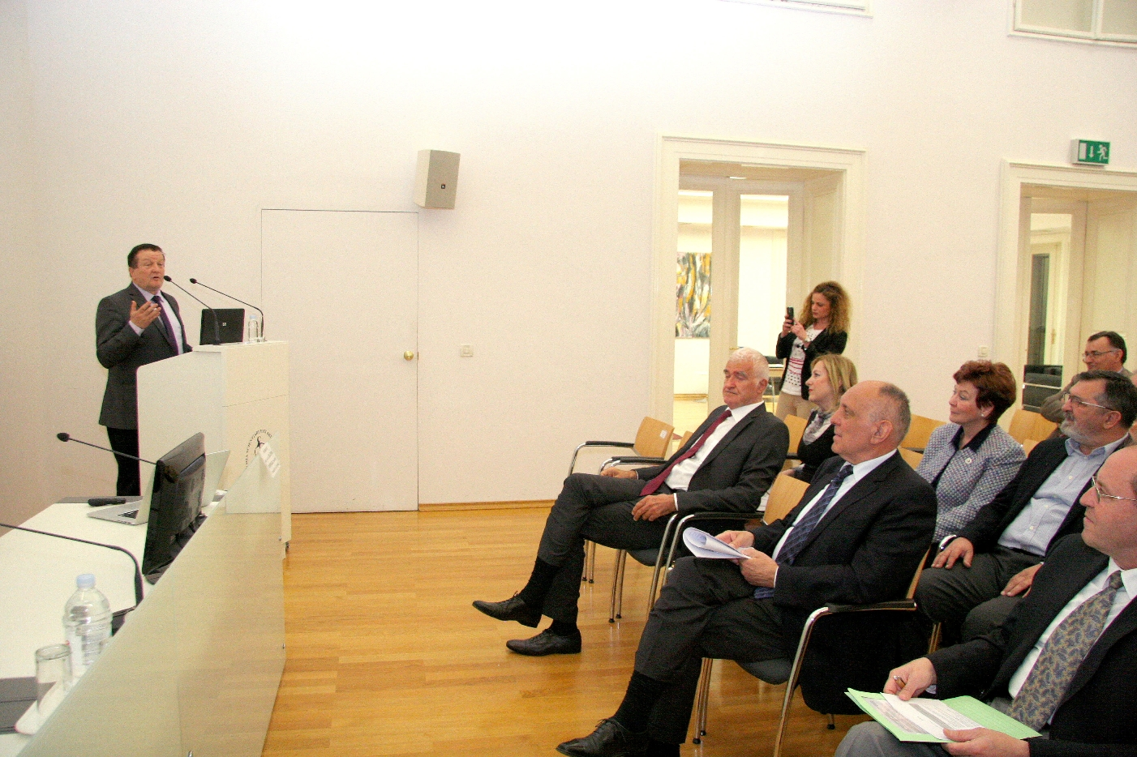

Zagreb, 18. svibnja 2016. – U srijedu 18. svibnja u Knjižnici HAZU održan je četvrti kolokvij Inovacije u medicini, dio ciklusa tribina Inovacije i transfer tehnologije – poticaj gospodarskog razvoja Hrvatske koje zajednički organiziraju Hrvatska akademija znanosti i umjetnosti i Sveučilište u Zagrebu. To je bila deseta tribina Inovacije i transfer tehnologije – poticaj gospodarskoga razvoja Hrvatske kojoj je cilj poticati i popularizirati ideju o inovacijama i prijenosu znanja sa sveučilišta i znanstvenih institucija kao temeljima budućeg inovativnog gospodarstva koje će Hrvatskoj omogućiti lakši oporavak i izlazak iz krize radi sveopćeg boljitka i podizanja kvalitete života.
Skup je otvorio predsjednik HAZU akademik Zvonko Kusić koji je istaknuo da inovacije upravo u medicini doživljavaju brzu primjenu, budući da je suvremena medicina nezamisliva bez suvremene tehnike. Podsjetio je i na nekadašnjeg predsjednika Akademije Gustava Janečeka koji je osim utemeljenja moderne hrvatske kemije osnovao i farmaceutsku tvrtku Kaštel (današnja Pliva) i time utemeljio i hrvatsku farmaceutsku industriju, a spomenuo je i hrvatske nobelovce Lavoslava Ružičku i Vladimira Preloga koji su svoja znanstvena otkrića uspjeli direktno povezati s gospodarstvom – Ružička s industrijom parfema, a Prelog s proizvodnjom lijekova. Također, mnogi Prelogovi učenici ostvarili su zapažene uspjehe u farmaceutskoj industriji, među njima i Slobodan Đokić, voditelj tima stručnjaka koji su 1980. izumili svjetski poznati antibiotik Sumamed.
Tribinu je pozdravio i rektor Sveučilišta u Zagrebu prof. dr. sc. Damir Boras koji je istaknuo važnost multidisciplinarnosti za budućnost Sveučilišta.
Na skupu su predstavljena tri projekta inovacija u medicini. Doc. dr. sc. Dražen Pulanić s Medicinskog fakulteta Sveučilišta u Zagrebu govorio je o projektu Klinički i biološki čimbenici koji određuju težinu i aktivnost kronične bolesti presatka protiv primatelja nakon alogenične transplantacije krvotvornih matičnih stanica. Projekt je pokrenut 2013. u KBC Zagreb gdje je formiran multidisciplinarni tim za liječenje kronične bolesti presatka protiv primatelja, najvažnije kasne komplikacije nakon transplantacije alogeničnih krvotvornih matičnih stanica, i to u suradnji s američkim National Cancer Institute (NCI) i National Institutes of Health (NIH), uz projektnu potporu fonda Jedinstvo uz pomoć znanja Ministarstva znanosti, obrazovanja i sporta. Projekt je rezultirao nastankom niza kliničkih i laboratorijskih znanstvenih potprojekata, razvojem originalne baze podataka, nabavkom opreme, izradom web stranice projekta, međunarodnom suradnjom te znanstvenom produkcijom. Formirani multidisciplinarni tim omogućio je najsuvremenije svjetske NIH standarde evaluacije i liječenja naših bolesnika s kroničnom bolesti presatka protiv primatelja.

Prof. dr. sc. Vladimir Mrzljak predstavio je projekt Povećanje istraživačkih kapaciteta u molekularnoj medicini na Veterinarskom fakultetu Sveučilišta u Zagrebu kojem je cilj jačanje znanstvenih istraživanja na Fakultetu povećanjem kapaciteta u molekularnoj veterinarskoj medicini, privlačenjem izvanrednih, iskusnih istraživača, prijenosom znanja i istraživačkih potencijala, naročito u područjima proteomike i metabolomike. „Veterinarski će fakultet time poboljšati svoju konkurentnost u kompetitivnim znanstvenim istraživanjima, spriječiti odljev mozgova, unaprijediti svoju konkurentnost i zapaženost na širem regionalnom području te postati međunarodno priznati partner“, kazao je prof. dr. sc. Mrzljak.
Prof. dr. sc. Bojan Jerbić s Fakulteta strojarstva i brodogradnje Sveučilišta u Zagrebu govorio je o projektu Oblikovanje budućnosti u dodiru tehnike i medicine RONNA, robotiziranom sustavu za primjenu u neurokirurškim stereotaktičkim operacijama.
„Uporaba robota u medicini čini se kao izniman potencijal za unapređenje različitih tehnički ili fizički zahtjevnih medicinskih postupaka, a posebno kao podrška specifičnim vještinama koje liječnici moraju posjedovati pored teorijskog i iskustvenog znanja iz svoje struke. Međutim, primjena robota u medicini suočava se s nizom znanstvenih i tehničkih izazova“, kazao je prof. dr. sc. Jerbić.

Marijan Lipovac
Ured za odnose s javnošću i medije HAZU

